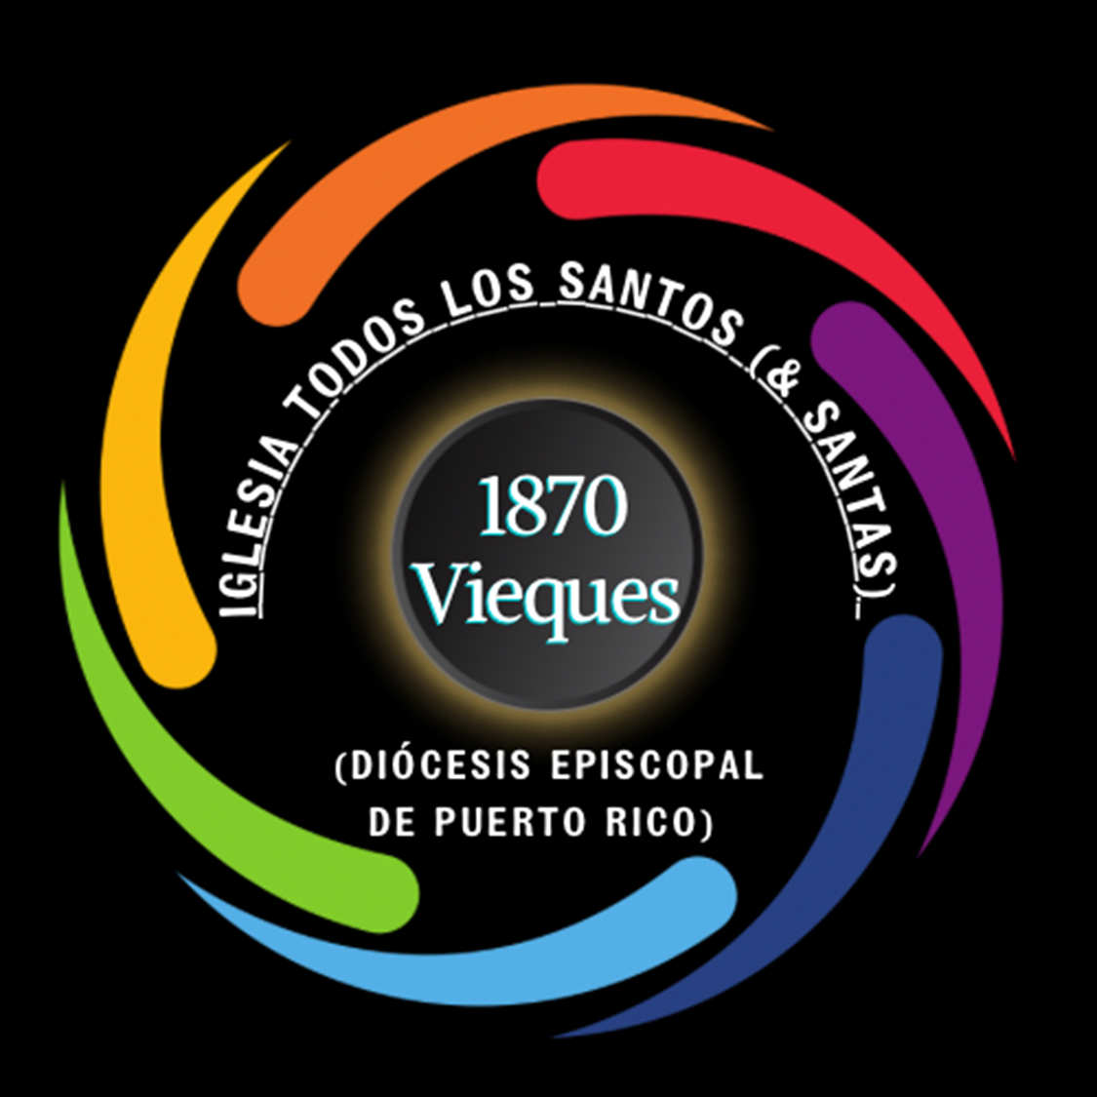

PLAN DE ACCIÓN TODOS LOS SANTOS- 2025-2028

En el Evangelio de San Mateo en el capítulo 28 del verso 18 en adelante, Jesús nos hace la invitación a evangelizar en una manera muy especial: “Jesús se acercó y les habló así: «Me ha sido dada toda autoridad en el Cielo y en la tierra. Vayan, pues, y hagan que todos los pueblos sean mis discípulos. Bautícenlos en el Nombre del Padre y del Hijo y del Espíritu Santo, y enséñenles a cumplir todo lo que yo les he encomendado a ustedes. Yo estoy con ustedes todos los días hasta el fin de la historia.»”

Este Plan de Acción es un documento básico para planificar, organizar y evaluar el trabajo a realizar a partir del 2025. Está basado en informes del Vicario, Guardián Mayor y varios feligreses para fortalecer nuestra Misión Todos Los Santos y su relevancia para apoyar a la comunidad de Vieques y ayudar a abordar sus desafíos.

Iglesia Episcopal Misión Todos Los Santos de Vieques

Visión
Ser una comunidad de fe inclusiva y vibrante, comprometida con el amor de Dios, la justicia social y la paz, transformando vidas y fortaleciendo los lazos con nuestra comunidad local y global.

Misión
Promover el bienestar espiritual, físico y social de la feligresía y el resto de la comunidad de Vieques, proclamando el amor de Cristo a través del servicio, acompañamiento, la educación y la evangelización, siendo una iglesia que busca justicia, paz y sostenibilidad.

Valores Rectores

Amor Incondicional: Practicamos el amor cristiano, acogiendo a todas las personas sin importar su origen, raza, etnia, género, orientación sexual o identidad de género, discapacidad, estatus social, estatus migratorio, o situación de vida.

- Justicia y Paz: Trabajamos por un mundo donde se haga justicia para todas las personas, especialmente para las más necesitadas, promoviendo la paz como camino hacia el arrepentimiento, la reconciliación y el entendimiento. Entendemos que si queremos paz con justicia tenemos que trabajarla con el Proyecto de Liberación Salvífica de Jesús.
- Compromiso con el Servicio: Vivimos nuestra fe a través del servicio a las demás personas, especialmente a las marginalizadas, oprimidas y vulnerabilizadas.
- Sostenibilidad: Fomentamos la preservación del medio ambiente, entendiendo que nuestra responsabilidad cristiana incluye cuidar la creación de Dios.
- Inclusión y Diversidad: Somos una iglesia diversa e inclusiva, que valora y celebra la diferencia, fomentando una comunidad acogedora y respetuosa.

Introducción
Este plan de acción para el año 2025 está diseñado para fortalecer a la Iglesia Episcopal Misión Todos Los Santos de Vieques, alineándose con nuestra visión, misión y valores rectores. Cada sección del plan aborda una parte esencial de nuestra misión: ofrecer un servicio pastoral y comunitario integral, promover la justicia social, cuidar del medio ambiente, y fomentar una comunidad inclusiva y activa. Y obedece al mandato en I Pedro 2:21 en donde se nos dice que sigamos las pisadas de Jesús: Pues para esto nos dieron un llamado; porque también Cristo padeció por nosotros, dejándonos ejemplo, para que sigamos sus pisadas…

Desde las mejoras en nuestras propiedades eclesiásticas hasta nuestras alianzas comunitarias y estrategias de recaudación de fondos, todo está orientado a crear un espacio de fe vibrante que no solo alimente espiritualmente a nuestra congregación, sino que también responda de manera efectiva a las necesidades de la comunidad de Vieques.

A través de este plan, buscamos avanzar en el cumplimiento de nuestra misión de ser una iglesia de amor y justicia, ofreciendo oportunidades de crecimiento personal y espiritual, promoviendo el bienestar físico, social y mental, y trabajando activamente por la sostenibilidad y el bienestar de nuestra isla. Este plan es una extensión de nuestro compromiso de ser una luz y sal en la comunidad, como nos dice Mateo 5:13-16, reflejando los valores de amor incondicional, justicia y paz, compromiso con el servicio, y sostenibilidad.

Plan de Acción 2025

A. FELIGRESÍA
Objetivo: Fomentar el crecimiento, la participación activa y el acompañamiento de la comunidad de fe, fortaleciendo el sentido de pertenencia, el desarrollo espiritual y el compromiso con la misión transformadora de la Iglesia.
1. Directorio Actualizado
Acción: Mantener un directorio actualizado de los miembros activos y sus datos de contacto.
Plazo: Continuo
Responsables: Comité de Comunicaciones
2. Contactar a miembros inactivos
Acción: Establecer un programa de contacto para reactivar a los miembros que no asisten regularmente.
Plazo: A lo largo de 2025
Responsables: Comité de Feligresía
3. Elegir persona tesorera
Acción: Nominar y elegir un tesorero para gestionar las finanzas de la iglesia.
Plazo: Segundo trimestre de 2025
Responsables: Consejo Parroquial
4. Círculo de estudio bíblico – Mujeres (propuesta de Gale)
Acción: Implementar un grupo de estudio bíblico dirigido a mujeres para profundizar en la palabra de Dios.
Plazo: A lo largo de 2025
Responsables: Ministerio de Mujeres
5. Otras estrategias para crecimiento de feligresía
- Actividades para niños y jóvenes – catecismo
Acción: Desarrollar un programa de catecismo para niños y jóvenes.
Plazo: A lo largo de 2025
Responsables: Comité de Educación
- Clases de inglés-español conversacional
Acción: Ofrecer clases para promover la integración de la comunidad local y los visitantes.
Plazo: Segundo trimestre de 2025
Responsables: Comité de Educación
- Evento social mensual
Acción: Organizar un evento social mensual para fortalecer los lazos entre los miembros.
Plazo: Mensual, a partir de enero de 2025
Responsables: Comité de Eventos
- Talleres de bienestar
Acción: Proveer talleres de bienestar (por ejemplo, mindfulness, nutrición, métodos alternativos de sanación, jardinería, tejido, arte y manualidades) para promover una vida saludable y holística.
Plazo: A lo largo de 2025
Responsables: Comité de Bienestar
- Capacitación altar guild
Acción: Proveer capacitación para el grupo del altar, para asegurar la correcta celebración de los servicios litúrgicos.
Plazo: Tercer semestre de 2025
Responsables: Comité Litúrgico
6. Celebraciones Tradicionales
- Paseo Virgen del Carmen 2025
Acción: Organizar y coordinar el paseo anual en honor a la Virgen del Carmen.
Plazo: Julio 2025
Responsables: Comité de Eventos
- Mes del Santo Rosario 2025
Acción: Organizar actividades en el mes de octubre para rendir homenaje al Santo Rosario.
Plazo: Octubre 2025
Responsables: Comité de Espiritualidad
- Posadas Navidad 2025
Acción: Organizar las tradicionales posadas en diciembre para fomentar la unidad.
Plazo: Diciembre 2025
Responsables: Comité de Navidad
- Fiestas de la Cruz 2026
Acción: Planificar las festividades para la Cruz en 2026, anticipándose con actividades de preparación.
Plazo: Final de 2025
Responsables: Comité de Culto
- Día del Planeta Tierra 2026
Acción: Planificar actividades educativas y comunitarias en honor al Día del Planeta Tierra.
Plazo: 2026
Responsables: Comité de Medio Ambiente

7. Petición sobre cuidado pastoral a tiempo completo (propuesta de Susan Jones)
Acción: Evaluar la viabilidad de contratar un pastor a tiempo completo para la comunidad.
Plazo: A lo largo de 2025
Responsables: Consejo Parroquial y Comité de Recursos Humanos

B. Ministerios
Objetivo: Fortalecer y expandir los ministerios de la Iglesia Episcopal Misión Todos Los Santos de Vieques para responder de manera integral a las necesidades espirituales, emocionales, físicas y sociales de la feligresía y la comunidad, promoviendo el amor de Cristo a través del servicio, la justicia, la sanación y la inclusión.
- Ministerio de Música
Acción: Fortalecer el ministerio de música para ofrecer un servicio litúrgico más enriquecido y dinámico. Esto incluye la capacitación de músicos, la adquisición de instrumentos, y la planificación de ensayos regulares.
Plazo: A lo largo de 2025
Responsables: Comité de Música y Ministerio de Música.

- Ministerio con Personas que usan sustancias
Acción: Abogamos por la integración social de personas con uso problemático de drogas mediante la formación de grupos de apoyo, colaboración con profesionales y la creación de recursos educativos sobre prevención y servicios orientados a la recuperación. Nuestro enfoque es en la reducción de los daños relacionados con conductas de riesgo, desde una perspectiva que busca apoyar y acompañar en lugar de castigar. Esto lo hacemos en colaboración con Intercambio de Puerto Rico (https://intercambiospr.org/) Expandir el ministerio de apoyo a Plazo: A lo largo de 2025
Responsables: Comité de Justicia Social y Ministerio de Adicciones
- Ministerio a Personas en Situación de Calle
Acción: Desarrollar programas y servicios dirigidos a las personas sin hogar en la comunidad, como distribución de alimentos, ropa y apoyo espiritual. También, establecer alianzas con organizaciones locales que trabajen con esta población.
Plazo: A lo largo de 2025
Responsables: Comité de Servicio Comunitario y Justicia Social
- Ministerio de Adultos Mayores
Acción: Ampliar el alcance del ministerio a adultos mayores, proporcionando apoyo emocional y espiritual, con actividades recreativas y grupos de oración. Desarrollar programas específicos para esta población en colaboración con otras organizaciones locales.
Plazo: A lo largo de 2025
Responsables: Comité de Bienestar y Ministerio de Adultos Mayores
- Ministerio de Intercesión y Oración
Acción: Reunir un grupo comprometido a orar semanalmente por las necesidades de la iglesia, la comunidad y el mundo. También disponible para oraciones individuales después de los servicios.
Plazo: A partir del segundo trimestre 2025
Responsables: Comité de Espiritualidad
- Ministerio de Salud y Acupuntura para el Pueblo
Acción: Ofrecer talleres y servicios de salud como acupuntura y cuidados alternativos para la comunidad, apoyando el bienestar físico y emocional de la feligresía y el resto de las personas residentes locales. Se buscará la colaboración con profesionales de la salud para brindar estos servicios.
Plazo: A lo largo de 2025
Responsables: Comité de Salud y Ministerio de Salud y Bienestar
- Ministerio de Hogar San Miguel
Acción: Colaborar con el Hogar San Miguel para proporcionar asistencia a personas en situación de vulnerabilidad, ya sea a través de donaciones, voluntariado o actividades conjuntas. El ministerio trabajará para integrar a los residentes del hogar en las actividades de la iglesia.
Plazo: A lo largo de 2025
Responsables: Comité de Voluntarios y Ministerio de Servicio Comunitario
- Ministerio de Documentación y Medios Sociales
Acción: Desarrollar y actualizar materiales de documentación sobre los ministerios de la iglesia, y fortalecer la presencia digital para mejorar la comunicación con la comunidad a través de redes sociales, sitio web, y otras plataformas.
Plazo: A lo largo de 2025
Responsables: Comité de Comunicaciones y Ministerio de Medios Sociales

C. PROPIEDADES DE LA IGLESIA
Objetivo: Mejorar las instalaciones para fortalecer la infraestructura, mejorar la accesibilidad y ofrecer un espacio acogedor y funcional para la feligresía y la comunidad.
1. Instalaciones del Templo – Mejoras
- Remplazo de ventanas, puertas y reparación de verja ofrecido por el Obispo Diocesano
Acción: Coordinar con el Obispo Diocesano para concretar la donación de ventanas, puertas nuevas y reparación de la verja.
Plazo: Tercer trimestre de 2025
Responsables: Comité de Mantenimiento
- Sistema fotovoltaico y planta eléctrica
Acción: Evaluar el sistema de paneles solares y planta eléctrica que tenemos para reducir los costos de energía y promover la sostenibilidad.
Plazo: Cuarto trimestre de 2025
Responsables: Comité de Medio Ambiente
- Jardín de meditación y columbario en patio trasero
Acción: Crear un espacio para la meditación y el retiro espiritual con plantas autóctonas y elementos naturales. Y un lugar de descanso para guardar las cenizas de un ser querido.
Plazo: Cuarto trimestre de 2025
Responsables: Comité de Espiritualidad
- Revisar plan de emergencia
Acción: Evaluar y actualizar el plan de emergencia de la iglesia, incluyendo evacuación y protección de la feligresía y bienes.
Plazo: Enero 2025
Responsables: Comité de Seguridad y Salud
- Desarrollar prácticas de reciclaje
Acción: Implementar un programa de reciclaje para reducir el impacto ambiental de las actividades de la iglesia.
Plazo: A lo largo de 2025
Responsables: Comité de Medio Ambiente
2. Apartamento Parroquial Anexo
- Remodelación
Acción: Renovar el apartamento para uso de visitantes y posibles necesidades de alojamiento temporal.
Plazo: Segundo semestre de 2025
Responsables: Comité de Propiedades
3. Casa Parroquial
- Remodelación
Acción: Mejorar las condiciones de la Casa Parroquial para proporcionar un espacio funcional y acogedor para el clero.
Plazo: Tercer trimestre de 2025
Responsables: Comité de Propiedades
4. Otras propiedades – posibles usos
Acción: Explorar usos alternativos para propiedades no utilizadas, como espacios comunitarios, educativos o de renta.
Plazo: A lo largo de 2025
Responsables: Comité de Propiedades

- Otros

D. ALIANZAS CON LA COMUNIDAD Y OTRAS ORGANIZACIONES PARA ATENDER NECESIDADES
Objetivo: Establecer y fortalecer alianzas estratégicas con organizaciones locales y regionales para atender de manera efectiva las necesidades más apremiantes de la comunidad viequense, promoviendo la salud integral, la justicia social, la sostenibilidad ecológica y el bienestar común, en armonía con nuestra fe y misión cristiana.

1. Salud Integral
Acción: Colaborar con organizaciones locales y nacionales que ofrezcan servicios de salud integral para la comunidad, incluyendo talleres sobre bienestar físico, social, mental, emocional, y espiritual.
Plazo: A lo largo de 2025
Responsables: Comité de Salud y Ministerio de Bienestar
2. Transportación
Acción: Establecer alianzas con proveedores de transporte comunitario y otros grupos para mejorar el acceso a servicios esenciales para aquellas personas que no tienen medios de transporte.
Plazo: Segundo trimestre de 2025
Responsables: Comité de Transporte
3. Electricidad
Acción: Apoyar el proyecto Vieques Solar para llevar electricidad sostenible a comunidades que no están conectadas a la red eléctrica.
Plazo: Continuo
Responsables: Comité de Medio Ambiente
4. Agua
Acción: Colaborar con la organización Somos Agua para promover el acceso a agua potable en la comunidad y ofrecer talleres sobre conservación del agua.
Plazo: A lo largo de 2025
Responsables: Comité de Medio Ambiente
5. Seguridad Alimentaria
Acción: Apoyar y colaborar con iniciativas locales como la Colmena Cimarrona, que promueven la seguridad alimentaria a través de la agricultura sostenible y la distribución de alimentos saludables.
Plazo: A lo largo de 2025
Responsables: Comité de Seguridad Alimentaria
- Vivienda
Acción: Trabajar con el Fideicomiso de la Tierra para promover soluciones de vivienda asequible y sostenible para los residentes locales.
Plazo: A lo largo de 2025
Responsables: Comité de Vivienda

- Oportunidad Educativa
Acción: Establecer alianzas con instituciones educativas y de adiestramiento para ofrecer programas de capacitación en habilidades y destrezas para jóvenes y personas adultas en la comunidad.
Plazo: A lo largo de 2025
Responsables: Comité de Educación

- Adultos Mayores
Acción: Colaborar con organizaciones como COREFI y DONASOL para promover el bienestar y la integración de los adultos mayores en la comunidad.
Plazo: A lo largo de 2025
Responsables: Comité de Bienestar y Ministerio de Adultos Mayores
9. Medioambiente
  - Vehículos chatarra y desechados (propuesta de Inna)
Acción: Redactar y enviar una carta al Municipio sobre ideas y posibles soluciones para la recolección y disposición de vehículos de chatarra y desechados en la comunidad.
Plazo: Segundo trimestre de 2025
Responsables: Comité de Medio Ambiente
  - Caballos realengos
Acción: Apoyar la iniciativa Hooves on the Ground para la gestión de caballos realengos y su reintegración a la comunidad.
Plazo: A lo largo de 2025
Responsables: Comité de Medio Ambiente
  - Limpieza de playas
Acción: Coordinar actividades de limpieza de playas en colaboración con la organización Ticatove para preservar los recursos naturales de Vieques.
Plazo: A lo largo de 2025
Responsables: Comité de Medio Ambiente
10. Otras Necesidades
Acción: Identificar y trabajar con otras organizaciones que aborden necesidades emergentes o de largo plazo en la comunidad.
Plazo: Continuo
Responsables: Comité de Justicia Social

E. RECAUDACIÓN DE FONDOS
Objetivo: Desarrollar estrategias sostenibles de recaudación de fondos que fortalezcan la capacidad económica de la Misión Todos Los Santos, permitan el mantenimiento de sus propiedades, apoyen sus programas pastorales y sociales, y aseguren la continuidad de su labor espiritual y comunitaria.

- Ventas periódicas
Acción: Organizar ventas periódicas de postres caseros y plantas cultivadas localmente.
Plazo: Trimestral
Responsables: Comité de Finanzas y Voluntarios

- Bazar
Acción: Planificar y ejecutar un bazar comunitario con venta de artículos usados, ropa y libros.
Plazo: Tercer semestre de 2025
Responsables: Comité de Recaudación de Fondos

- Subasta Silenciosa
Acción: Coordinar una subasta silenciosa con obras de arte, artesanías, servicios donados por la comunidad, experiencias gastronómicas y otros artículos de valor.
Plazo: Octubre 2025
Responsables: Comité de Recaudación y Comité de Cultura

- Portal web para donaciones electrónicas
Acción: Desarrollar o renovar el portal web oficial para la Misión Todos Los Santos que incluya información institucional, documentación de los ministerios, y un sistema seguro para recibir donaciones electrónicas.
Plazo: Tercer semestre de 2025
Responsables: Comité de Comunicaciones y Medios Sociales; Comité de Finanzas

- Otras
Acción: Identificar nuevas oportunidades de recaudación según surjan necesidades, como por ejemplo conciertos, cenas benéficas y donativos recurrentes, entre otras.
Plazo: A lo largo de 2025
Responsables: Comité de Recaudación de Fondos

Conclusión y Llamado a la Acción
El Plan de Acción 2025 de la Misión Todos Los Santos en Vieques nace del profundo compromiso de servir a Dios y al prójimo con amor, justicia y esperanza. Cada sección de este plan responde a necesidades reales —tanto internas como comunitarias— y se alinea con la misión de proclamar el Evangelio de Jesucristo, promover la unidad y vivir una fe encarnada en acciones concretas. Desde la mejora de nuestras propiedades e infraestructura, el fortalecimiento de la feligresía, el desarrollo de ministerios vitales y alianzas comunitarias, hasta la creación de estrategias sostenibles de recaudación de fondos, este plan traza un camino claro hacia una iglesia más fuerte, relevante y al servicio de su comunidad. Todo esto porque entendemos que nuestra fe en la acción en la palabra de Dios como nos dice Santiago 1:22-24: Pero no basta con oír el mensaje; hay que ponerlo en práctica, pues de lo contrario se estarían engañando ustedes mismos. El que solamente oye el mensaje, y no lo practica, es como la persona que se mira la cara en un espejo: se ve a sí misma, pero en cuanto da la vuelta se olvida de cómo es.

Sin embargo, este plan no se puede realizar sin ti. Como parte viva del cuerpo de Cristo, cada feligrés tiene dones únicos que pueden contribuir al logro de estos objetivos. Te invitamos con entusiasmo y esperanza a unirte a uno o más de los comités responsables de poner en marcha este plan. Ya sea aportando ideas, tiempo, talentos o habilidades, tu participación es esencial.

¡Tu iglesia te necesita! Forma parte activa de este esfuerzo común. Juntos y con la guía del Espíritu Santo, construiremos una comunidad más compasiva, resiliente y llena de fe.

¡Gracias y bendiciones!

